**Plan Van Aanpak**

Gemaakt door:

Mitchell Snoek, Amin Mousoun, Hamza El Adir,

Dax Riool en Rick Hogenhout

**Inhoud**

* Inleiding
* Doel
* Doelgroep
* User stories
* Diagram Database
* Wireframe

**Inleiding**

Onze opdrachtgever wilt een website waarin ze verschillende schoonmaak vaardigheden kunnen laten zien en uitleggen waar ze aan de hand daarvan jou kunnen toetsen of je het begrepen heb.

De uitwerking moet mobile first zijn omdat het meeste van wat ze al hebben op mobiel werkt, het sneller is en handiger is om te hebben omdat veel al via mobiel werken. Sommige gebruikers vinden het makkelijker om via laptop te werken dus als we dat kunnen implementeren zou dat ook mooi zijn.

**Doel**

Het doel is om makkelijker en efficiënter nieuwe schoonmakers te laten begrijpen hoe ze goed en snel machines kunnen schoonmaken en wat de locatie daarvan is.

**Doelgroep**

We maken dit voor de mensen die gaan schoonmaken voor verschillende bedrijven, en we gaan het zo maken dat als er iets verouderd is dat de klant een nieuwe implementatie van schoonmaken erin kunnen zetten.

**User stories**

1. Als gebruiker zou ik zelf een nieuw stappenplan willen aanmaken zodat mijn klanten weten hoe ze machines moeten schoonmaken
2. Als gebruiker zou ik zelf toets-vragen willen maken zodat mijn klanten een beter voorbereid zijn
3. Als gebruiker zou ik willen dat de website Mobile first geprogrammeerd is zodat het makkelijk bij de hand is
4. Als gebruiker zou ik de status van verschillende (schoonmaak)machines zien om te kijken of ze nog werken

**Planning**

Dag – 1: Planning en skelet van de website maken

Dag – 2: Database aanmaken + pagina van de status af

Dag – 3: Pagina maken om zelf de stappenplannen aan te maken

Dag – 4: pagina maken om de toets vragen en antwoorden te maken

Dag – 5: Stappenplannen en toets vragen te laten zien zonder dat het bewerkt kan worden

**Diagram Database**

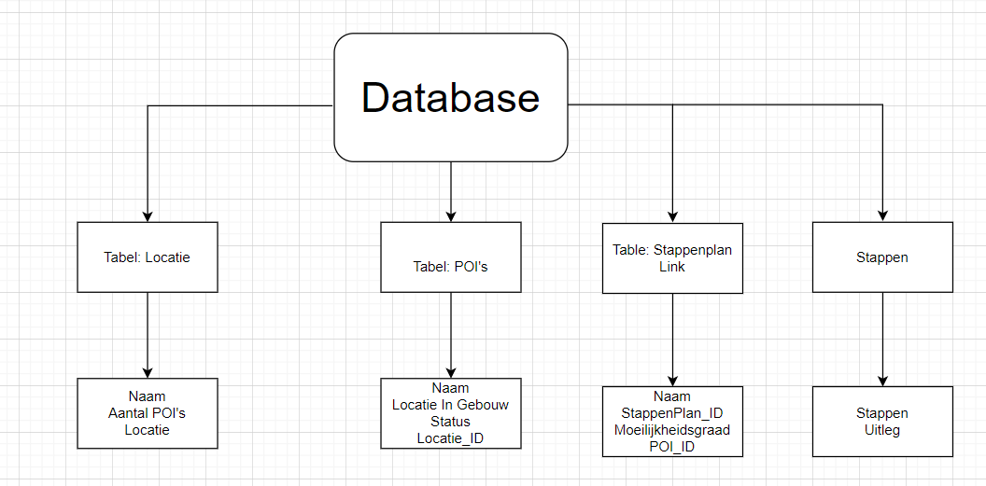

**Wireframe**